山东某医院门诊楼
电气施工组织设计

第一部分：工程概况
本工程为**人民医院门诊楼工程，框架结构，建筑面积18000平方米，地下一层，地上六层。其中地下一层为车库，一～四层为门诊，五、六层为办公用房。电气安装部分分为以下系统：
（一）、低压配电系统：
1、本工程于本建筑一层设10KV变电所，采用两路10KV线路供
电，分别引自不同的上级变电站。当一路电源检修或故障时，另一路电源能供所有一、二级负荷用电。变电室另行设计。
2、本工程电源为380/220三相四线制（加PE）线，由变电室分路引出。
3、照明干线采用树干式配电系统。由照明和备用干线至各层配电箱切换，备用电源供空调以外的设备用电。
4、放射科设备（CT室、介入治疗室、核磁共振、X光室）由专用变压器供电，采用放射式配电系统。
5、防火卷帘、消防加压水泵、排烟风机、值班室消防设备采用双电源就地切换放射式配电系统。
6、照明干线采用铜芯交联电缆沿吊顶内桥架引至电气管井和配电箱。消防设备电源采用耐火电缆明敷至配电箱。
（二）、照明系统：
1、本工程照明系统包括正常照明、应急照明、夜间照明。
2、正常照明设计照度标准：观察室100lx、候诊室、休息厅：200lx；诊室、治疗室、值班室、会议室、办公室300lx；化验室、药房、CT室、MR室等500lx；手术室、抢救室等750lx；走廊照明50lx。
3、病房、观察室等采用三基色节能灯，走廊采用节能荧光灯。
4、门厅及通道设应急疏散照明系统兼作夜间警卫照明。应急疏散标志灯为交直流型。
5、本工程采用集中电源型应急照明系统，每层设直流集中应急电源，市电停电时由直流集中应急电源供疏散照明用电。消防时应具有强制开启功能。
6、所有荧光灯均采取电子镇流器。
7、走廊内照明插座支线采用塑料铜线沿桥架敷设方式，至房间内穿钢管暗敷。应急照明线路采用耐火导线穿钢管暗敷方式。
（三）、防雷装置：
1、本工程按二类防雷建筑设计。
2、采用避雷带作接闪器，利用柱内主筋作引下线，利用基础内钢筋作接地体。被利用钢筋应焊接。
3、屋面各种金属结构和电器设备外壳均应与防雷装置连接。
4、综合接地电阻应小于1欧姆。
5、在引入建筑物的电源线处装设过压保护装置。
（四）、接地系统：
1、安全保护接地方式采用TN-S系统。
2、心电图室、手术室等采用局部等电位连接系统。
3、将总接地端子、接地干线、各类金属管道进口作总等电位连接。电气管井内设－40×4镀锌扁钢接地干线。
4、淋浴间设接地端子与接地干线连接，还应作局部等电位连接。
5、系统综合接地电阻应小于1欧姆。
（五）、消防系统（包括火灾自动报警系统、消防联动控制系统、消防广播通讯系统）、综合布线网络及电话通讯系统、有线电视、广播及呼叫系统、电视监控系统均只预埋线管，不穿线。

第二部分：施工总体部署
1、项目人员安排：
项目经理：
技术负责人：
项目专业技术负责人：
项目专业质检员：
施 工 员：
资 料 员:
材 料 员：
预 算 员：
电气班组长：
管道班组长：
2、工期目标:施工工期合理安排在土建工期目标内，力争作到完善交叉作业，确保按时完工交付使用。
3、质量管理目标、质量体系：
建立ISO9002-2000版质量保证体系，对各分部分项工程实行目标管理，作到组织落实，建立岗位责任制，以保证管理总的质量目标。项目经理部严格按照质量体系的标准实施管理职责，以全面质量管理为中心，对工程实施全过程、全方位管理，确保本工程实现一流的承包管理、一流的文明施工、一流的工程质量和一流的施工速度，高标准、高质量完成该工程。
4、劳动力计划：
基础阶段配备电工8名，其中技术工人4名，进行现场临时用电的安装和接地极及地下室配管工作。主体阶段配备电工16名，其中技术工人10名，壮工6名，配合土建进行预留预埋等工作。装修阶段配备电工31名，其中技术工人22名，进行电气设备的安装调试工作。

第三部分：主要分项工程施工技术措施
一、JDG管现浇顶内施工
1、作业条件
（1）、土建完成顶板、梁支模；
（2）、梁钢筋绑扎完毕；
（3）、现浇板底层钢筋绑扎完毕,上层钢筋绑扎前。
2、材料要求
  - 外观检查钢管壁厚均匀、焊缝均匀、无劈裂、毛刺砂眼、棱刺和凹扁等缺陷；
  - 螺纹管接头、直管接头、弯管接头外形完好、丝扣清晰。无翘曲变形等缺陷；
  - 铁制灯头盒、开关盒等的金属板厚度必须符合厂家提供的技术指标要求。
3、施工器具
铅笔、钢卷尺、手锤、錾子、钢锯、锯条、专用弯管器、扣压器、压力案子、工具
袋、电工常用工具等。
- 质量要求：
质量要求符合《建筑电气工程施工质量验收规范》(GB50303-2002)的规定。

项 | 序 | 项 目 | 允许偏差或允许值
主控项目 | 1 | 金属导管、金属线槽的接地或接零 | 第14.1.1条
主控项目 | 2 | 金属导管的连接 | 第14.1.2条
主控项目 | 3 | 防爆导管的连接 | 第14.1.3条
主控项目 | 4 | 绝缘导管在砌体剔槽的埋设 | 第14.1.4条
一般项目 | 1 | 电缆导管的弯曲半径 | 第14.2.3条
一般项目 | 2 | 金属导管的防腐 | 第14.2.4条
一般项目 | 3 | 柜、台、箱、盘内导管管口高度 | 第14.2.5条
一般项目 | 4 | 暗配导管的埋设深度，明配导管的固定 | 第14.2.6条
一般项目 | 5 | 线槽固定及外观检查 | 第14.2.7条
一般项目 | 6 | 防爆导管的连接、接地、固定和防腐 | 第14.2.8条
一般项目 | 7 | 绝缘导管的连接和保护 | 第14.2.9条
一般项目 | 8 | 柔性导管的长度、连接和接地 | 第14.2.10条
一般项目 | 9 | 导管和线槽在建筑物变形缝处的处理 | 第14.2.11条
- 工艺流程
划定灯头盒位置→固定灯头盒→敷设管路→管路连接、切断和弯曲→变形缝的处理
6、操作工艺
包括管路与管路的连接和管路与盒的连接两种情况:
（1）、管路与管路的连接,直线管路采用配套的直管接头连接,管的接口应在直管接头
的中心位置,即将接头插接到位。根据管路要求采用90°直角弯管接头时,管路要插人直角弯管的承插口处,并插接到位。然后拧紧螺母。
（2）、管路与盒的连接,采用配套的爪型螺纹管接头,接头的一端按上面管接头的连接
方法与管路连接,另一端使用专用扳手与盒锁紧,爪型根母护口要完好,以保证良好的接地电气通路,且不必焊跨接地线。
7、其它要求
（1）、管路的套丝:不需现场套丝。
（2）、钢管的弯曲:使用专用弯管器。
（3）、管路的防腐:管路内外壁镀锌不需做防腐处理。
二、吊顶内JDG管施工
1、一般要求
吊顶内管路敷设按设计要求正确选用管材。
    - 、能上人的固定封闭吊顶按暗配管敷设。这些部位除灯具自身的接线盒外,
不应装设接线盒,由于线路分支等必须加盒时,应留检查孔。吊顶内装设的接线盒必须单独固定,其朝向应便于检修和接线。
（2）吊顶内的管路、走向、支架固定按明配管要求施工。
（3）在吊顶内由接线盒引向灯具的灯头线管材质根据管路敷设的材质选用相同
材质的保护软管,其保护软管长度在动力工程中不超过0.8m,在照明工程中不超过1.2m(本工程为JDG管，应该选用用金属软管)。
  - 顶内敷设的管路在进入接线盒时,其内外应装有锁母固定。
  - 吊顶内管路敷设应保持与其他专业管线的最小距离:
当管路敷设在热水管下面时为0.2m,上面时为0.3m。
当管路敷设在蒸汽管下面时为0.5m,上面时为lm。
当不能符合上列要求时,应采取隔热措施,对有保温措施的蒸汽管,上、下净距均可减少至0.2m。
电线管路与其他管路的平行净距不应小于O.lm。当与水管同侧敷设时,宜敷设在水管的上面。
  - 管路敷设应尽量减少接线盒,只有在管路较长或有弯曲时(管入盒处弯曲除外)
才允许加装接线盒或放大管径。管路水平敷设时接线盒间距应符合下列要求:
无弯管路,不超过30m；
两个接线盒之间有一个弯时,不超过20m；
两个接线盒之间有两个弯时,不超过15m；
两个接线盒之间有三个弯时,不超过8m。
三、管内穿线
1、作业条件
根据现行国家标准《建筑电气工程施工质量验收规定》(GB50303-2002)的规定:管内穿线在建筑物抹灰、粉刷及地面工程结束后进行,穿线前应将电线保护管内的积水及杂物清理干净。但针对建筑电气安装项目逐渐增加,管内穿线的工程量随之增大,为配合工程整体同步竣工,管内穿线可以提前进行,但必须满足下列条件:
（1）、作好成品保护,箱、盒及导线不应破损及被灰浆污染。
（2）、穿线后线管内不得有积水及潮气侵入,必须保证导线绝缘强度符合规范要求。
2、材料要求
（1）、绝缘导线:导线的规格、型号必须符合设计要求,并应有出厂合格证、“CCC”认证标志和认证证书复印件及生产许可证。导线进场时要检验其规格、型号、外观质量及导线上的标识,并用卡尺检验导线直径是否符合国家标准
  - 、护口：根据管子直径的大小选择相应规格的护口。
  - 、接线端子(接线鼻子):根据导线的根数和总截面选择相应规格的接线端子。
  - 、辅助材料:焊锡、焊剂、绝缘带、滑石粉、布条等。
  - 检查电线`电缆规格型号是否符合设计要求,检查截面尺寸、绝缘层是否符合现行国家标准。
  - 电缆外观应无扭曲、损坏现象。
  - 对1kV以下电缆线路,应使用1000V绝缘电阻表测线间及对地的绝缘电阻,且阻值不得低于1MΩ。
  - 检验工作完成后.将结果如实存档,将收集的出厂合格证和出厂检验报告等质量证明文件整理后一并存档。
3、主要机具
丝钳、尖嘴钳、剥线钳、压线钳、电工刀、一字及十字改锥、万用表、兆欧表、放
线架、放线车、高凳、电炉子、电烙铁、锡锅、锡斗、锡勺、电工常用工具等。
- 质量要求
质量要求符合《建筑电气工程施工质量验收规范》(GB50303-2002)的规定。
项 | 序 | 项 目 | 允许偏差或允许值
主控项目 | 1 | 交流单芯电缆不得单独穿于钢导管内 | 第15.1.1条
主控项目 | 2 | 电线穿管 | 第15.1.12条
主控项目 | 3 | 爆炸危险环境照明线路的电线、电缆选用和穿管 | 第15.1.3条
一般项目 | 1 | 电线、电缆管内清扫和管口处理 | 第15.2.1条
一般项目 | 2 | 同一建筑物、构筑物内电线绝缘层颜色的选择 | 第15.2.2条
一般项目 | 3 | 线槽敷线 | 第15.2.3条
- 工艺流程
选择导线→穿带线→扫管→带护口→放线及断线→导线与带线的绑扎→管内穿线→导线连接→接头包扎→线路检查绝缘摇测
- 操作工艺
a）选择导线
⑴、根据设计图纸要求,正确选择导线规格、型号及数量。
⑵、穿在管内绝缘导线的额定电压不低于450Ⅴ。
⑶、导线的分色:为了保证安全和施工方便,在线管出口处至配电箱、盘总开关的一
段干线回路及各用电支路应按色标要求分色,L₁相为黄色,L₂相为绿色,L₃相为红色,N为淡蓝色,PE(保护线)为绿/黄双色。
b)、穿带线
- 、穿线用φ1.2～φ2.0mm的铁丝,头部弯成不封囗的圆圈,以防止在管内遇到管接
头时被卡住,将带线穿入管路内,在管路的两端留有20cm的余量。
- 、管路较长或转弯时,可在结构施工敷设管路的同时将带线一并穿好并留有20cm
的余量后,将两端的带线盘入盒内或缠绕在管头上固定好,防止被其他人员随便拉出。
- 、穿带线受阻时,采用两端同时穿带线的办法,将两根带线的头部弯成半圆的形状,
使两根带线同时搅动,使两端头相互钩绞在一起,然后将带线拉出。
c)、扫管
将布条的两端牢固地绑扎在带线上,两人来回拉动带线,将管内的浮锈、灰尘、泥水等杂物清除干净。
d)、带护口
按管口大小选择护口,在管子清扫后,将护口套入管口上。在钢管(电线管)穿线前,检查各个管口的护口是否齐全,如有遗漏或破损均应补齐和更换。
e)、放线及断线
- 线前应根据图纸对导线的品种、规格、质量进行核对。
- 对整盘导线放线时,将导线置于放线架或放线车上,放线避免出现死扣和背花。
（3）剪断导线时,盒内导线的预留长度为15cm,箱内导线的预留长度为箱体周长
的l/2,出户导线的预留长度为1.5m。
e)、管内穿线
- 管路较长或转弯较多时,要在穿线的同时向管内吹入适当的滑石粉。
- 人穿线时,一拉一送,配合协调。
- 穿线时应注意下列问题:
①、不同回路、不同电压和交流与直流的导线,不得穿人同一根管子内,但下列几种情况或设计有特殊规定的除外:电压为50Ⅴ及以下的回路；同一台设备的电机回路和无抗千扰要求的控制回路；照明花灯的所有回路；同类照明的几个回路,可穿于同一根管内,但管内导线总数不应多于8根。
②、同一交流回路的导线必须穿于同一钢管内。
③、导线在管内不得有接头和扭结,其接头应在接线盒内连接。
④、管内导线包括绝缘层在内的总截面积不应大于管子内空截面积的40%。
⑤、导线穿入钢管时,管口处应装设护日保护导线；在不进入接线盒(箱)的垂直管口,穿入导线后应将管囗密封。
- 、设于垂直管线中的导线,当超过下列长度时应在管口处和接线盒中加以固定:截
面积为50mm²及以下的导线为30m；截面积为70～95mm²的导线为20m；截面积在180～240mm²之间的导线为18m。
⑷、导线变形缝处,补偿装置应活动自如,导线应留有一定的余度。
f)、导线连接
  - 、导线连接时,必须先削掉绝缘去掉导线表面氧化膜,再进行连接、加锡焊、包
缠绝缘,同时导线接头必须满足下列要求:导线接头要紧密、牢固不能增加导线的电阻值；导线接头受力时的机械强度不能低于原导线的机械强度；导线接头包缠绝缘强度不能低于原导线绝缘强度；线连接要牢固、紧密、包扎要良好。
  - 、导线连接应符合下列要求:
当设计无特殊规定时,导线的连接方法有:绑扎、套管连按、接线鼻子连接和压线帽连接；绑扎连接处的焊锡缝应饱满,表面光滑；焊剂应无腐蚀性,焊接后应清除残余焊剂；套管、接线鼻子和压线帽连接选用与导线线芯规格相匹配,压接时压接深度、压日数量和压接长度应符合产品技术文件的有关规定；剖开导线绝缘层时,不应损伤线芯；线芯连接后,绝缘带应包缠均匀紧密,在接线鼻子的根部与导线绝缘层间的空隙处,应采用绝缘带包缠严密；在分支连接处,干线不应受到支线的横向拉力。
  - 、导线在盒(箱)内导线连接:
    - 单芯线并接接法:
三根及以上导线连接时,将连接导线绝缘台并齐合拢,在距绝缘台约15mm处用其中一根线芯,在其连接端缠绕5圈后剪断,把余头并齐折回压在缠绕线上,见图5-14a图。
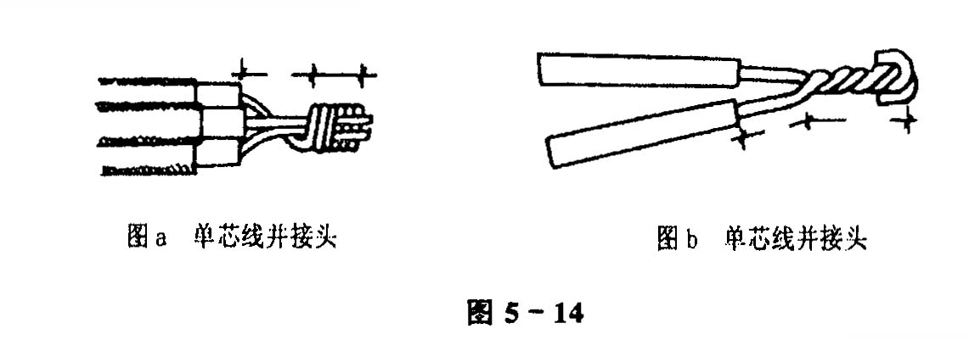
两根导线连接时,将连接导线绝缘台并齐合拢,在距绝缘台约15mm处用两根线芯捻绞2圈后,留余线适当长后剪断折回压紧,见图5-14b图。
②不同直径导线接头:如果由粗细不同的多根导线(包括截面小于2.5mm²的多心软线)连接时,应先将细(软)线涮锡处理,然后再将细(软)线在粗线上距离绝缘台15mm处交叉,并在线端部向粗导线端缠绕5圈,将粗导线端折回头压在细(软)线上,最后再做涮锡处理,见图5-15。
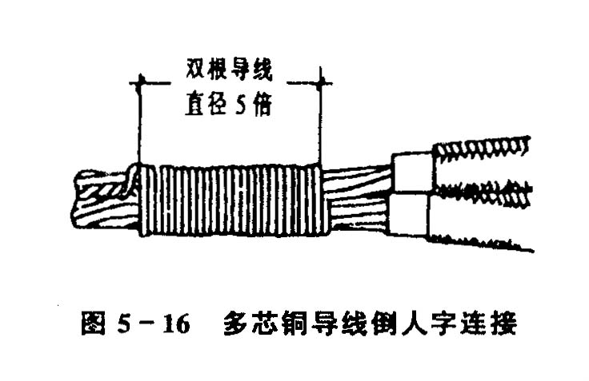
③多芯铜导线的倒人字连按:倒人字连接时,按导线线芯的结合长度,剥去适当长度的绝缘层,并各自分开线芯进行合拢,用绑线进行绑扎,绑扎长度应为双根导线直径的5倍,见图5-16。
④、铜导线与端子连接:多股导线可采用与导线同材质且规格相应的接线端子压接。将导线绝缘层削去后,清除导线表面的氧化物将线芯紧紧地绞在一起,同时也要清除接线端子孔内的氧化膜,然后将线芯插入到接线端子孔内,导线外露部分为l～2mm,用压接钳压紧即可,见图5-17。
⑤套管压接:套管压接法是运用机械冷态压接的简单原理,用相应的模具在一定压力下将套在导线两端的连接套管压在两端导线上,使导线与连接套管间形成金属相互渗透,两者成为一体构成导电通路。要保证冷压接头的可靠性,主要取决于影响质量的三个要点:即连接管形状、尺寸和材料；压膜的形状、尺寸；导线表面氧化膜处理。具体做法如下:
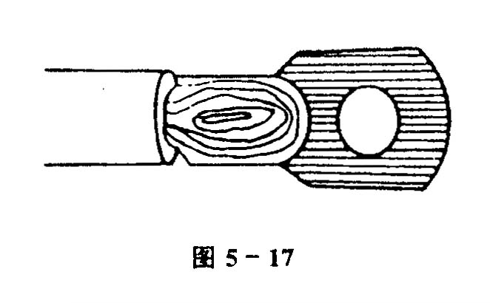
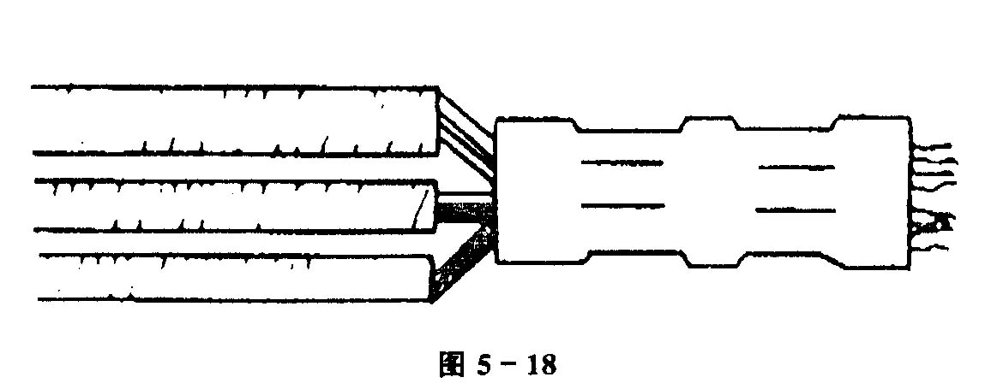
先把绝缘层剥掉,清除导线氧化膜井涂以电力复合脂(使导线表面与空气隔绝,防止氧化)。当采用圆形套管时,将要连接的线芯分别在套管的两端插入,各插到套管一半处；当采用椭圆形套管时,应使两线对插后,线头分别露出套管两端4mm；然后用压线钳和压模压接,压接模数的深度应与套管尺寸相对应,见图5-18。
g)、铜导线连接的锡焊。
铜导线连接后,要用锡焊焊牢,应使用溶解的焊剂,流入接头处的任何部位,以增加机械强度和良好的导电性能,并避免锈蚀和松动,锡焊应均匀饱满,表面有光泽、无尖刺。先在连接部位上涂上焊料(常用焊锡膏,不得使用酸性焊剂,因为它有腐蚀铜质的缺陷八根据导线截面不同,焊接方法也不同,无论采用哪种焊法,为了保证接头质量,从导线线芯清洁光泽到接线焊接,尽可能时问短,否则会增加导线氧化程度,影响焊接质量。铜芯软线的挂锡把接头涂上焊药后,插入熔好的焊锡锅内取出即可。
h)、接头包扎
首先用橡胶自粘绝缘带将其拉长2倍从导线接头处始端的完好绝缘层开始,缠绕l～2个绝缘带幅宽度后,再以半幅宽度重叠进行缠绕,在缠绕过程中应尽可能收紧绝缘带,缠到头后在绝缘层上缠绕l～2圈后,再进行回缠。回缠完成后再用黑胶布包扎,包扎时要衔接好,以半幅宽度压边进行缠绕,同时在包每过程中收紧黑胶布,导线接头两端应用黑胶布封严密。
i)、线路检查绝缘摇测
（1）、线路检查。导线的连接及包扎全部完成后,应进行自检和互检,检查导线接头
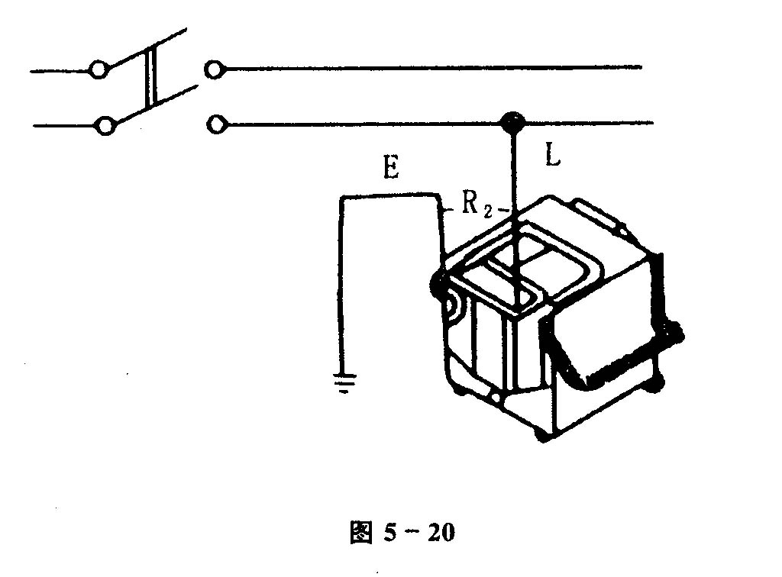
及包扎质量是否符合规范要求及质量标准的规定,检查无误后进行绝缘摇测。
（2）、绝缘摇测。线路的绝缘摇测一般选用1 000Ⅴ量程为O～1000MΩ的绝缘电阻
表。绝缘电阻表上有三个分别标有“接地(E)”、“线路(L)”和“保护环(C)”的端钮。可将被测两端分别接于“E”和“L”两个端钮上,见图5-20。
（3）、摇测方法:线路摇测必须分两次进行:
- 、管内导线穿后在电气器具未安装前进行各支路导线绝缘摇测。首先按户进行,
将灯头盒内的导线分开,开关盒内的导线连通,分别摇测照明(插座)支线、干线的绝缘电阻。一人摇测,一人及时读数,摇动速度应保持在120r/min左右,读数应采用1min后的读数为宜,并应做好记录。
- 、照明器具全部安装后在送电前,再按系统、按单元、按户摇测一次线路的绝
缘电阻。首先将线路上的开关、刀闸、仪表、设备等置于断开位置,一人摇测,一人及时读数,摇动速度应保持在120r/min左右,读数应采用1min后的读数为宜,并做好记录,竣工归档,确认绝缘电阻的摇测无误后再进行送电试运行。
- 应注意的质量问题
⑴施工中存在护口遗漏、脱落、破损及管径不符等现象。因操作不慎而使护口遗漏或脱落者应及时补齐,护口破损与管径不符者应及时更换。
⑵铜导线连接时,导线的缠绕圈不足5圈,未按工艺要求连接的接头均应拆除重新连接。
⑶导线连接处的焊锡不饱满,出现虚焊、夹渣等现象。焊锡的温度要适当,涮锡要均
匀。涮锡后应用布条及时擦去多余的焊剂,保持接头部分的洁净。多股软铜线涮锡遗漏,应及时补焊锡。
⑷导线线芯受损是由于用力过猛和剥线钳使用不当造成的,削线应根据线径选用刀
口合适的剥线钳。
⑸接头部分包扎不平整、不严密,应按工艺要求重新进行包扎。
⑹套管压接后,压模不配套或深度不够,应选用合格的压模进行压按。
⑺线路的绝缘电阻值偏低:管路内可能进水或者绝缘层受损都将造成线路的绝缘值
偏低,应将管路中的泥水及时清净或更换导线。
⑻采用压线帽的接头,导线绝缘应和帽内压接管平齐。

四、配电箱安装
（一）、作业条件
1墙体结构已弹出施工水平线。
- 安装配电箱所需的木砖及铁件巳预埋。
- 随土建结构预留的暗装配电箱的安装位置正确,大小合适。
- 暗装配电箱箱体时：安装箱体墙面的抹灰应全部完成。暗装配电箱盘芯及贴脸时：
土建装修的抹灰、喷浆及油漆应全部完成。
（二）、材料要求
- 建筑电气工程中安装的高压成套配电柜、控制柜(屏、台)应有出厂合格证、生
产许可证和试验记录。低压成套配电柜、动力、照明配电箱(盘、柜)除上述质量证明文件外,还应有“CCC”认证标志及认证证书复印件。
- 动力、照明配电箱、低压柜,不同厂家、不同规格的出厂合格证应各备一张。低
压进线分支柜,多层进户分界开关柜,不同厂家、不同规格的合格证应各备一张。
- 产品进场后先进行外观检查:箱体应有一定的机械强度,周边平整无损伤,油漆
无脱落。然后进行开简检验:箱内各种器具应安装牢固,导线排列整齐,压接牢固,二层底板厚度不小于1.5mm,且不得用阻燃型塑料板做二层底板。各种断路器进行外观检验,调整及操作试验。
- 镀锌制品(支架、横担、接地极、避雷用型钢等)和外线金具应有出厂合格证和
镀锌质量证明书。
（三）、主要工机具
- 铅笔、卷尺、水平尺、方尺、线坠等。
- 手锤、錾子、剥线钳、尖嘴钳、压接钳、电钻、液压开孔器、锡锅、锡勺、电工常用工具等。
（四）、质量要求
1、低压成套柜(屏、台)
质量要求符合《建筑电气工程施工质量验收规范》(GB50303-2002)的规定。
项 | 序 | 项 目 |  | 允许偏差或允许值
主控项目 | 1 | 金属框架的接地或接零 |  | 第6.1.1条
主控项目 | 2 | 电击保护和保护导体的截面积 |  | 第6.1.2条
主控项目 | 3 | 手车抽出式柜的推拉和动、静触头检查 |  | 第6.1.3条
主控项目 | 4 | 成套配电柜的交接试验 |  | 第6.1.5条
主控项目 | 5 | 柜（屏、盘、台等）间线路绝缘电阻值测试 |  | 第6.1.6条
主控项目 | 6 | 柜（屏、盘、台等）间二次回路耐压试验 |  | 第6.1.7条
主控项目 | 7 | 直流屏试验 |  | 第6.1.8条
一般项目 | 1 | 柜（屏、盘、台等）间或与基础型钢的连接 |  | 第6.2.2条
一般项目 | 2 | 柜（屏、盘、台等）间接缝、成列盘面偏差检查 |  | 第6.2.3条
一般项目 | 3 | 柜（屏、盘、台等）间内部检查试验 |  | 第6.2.4条
一般项目 | 4 | 低压电器组合 |  | 第6.2.5条
一般项目 | 5 | 柜（屏、盘、台等）间配线 |  | 第6.2.6条
一般项目 | 6 | 柜（屏、盘、台等）与其面板间可动部位的配线 |  | 第6.2.7条
一般项目 | 7 | 基础型钢安装允许偏差 | 不直度（mm/m） | ≤1
一般项目 | 7 | 基础型钢安装允许偏差 | 水平度（mm/全长） | ≤5
一般项目 | 7 | 基础型钢安装允许偏差 | 不平行度（mm/全长） | ≤5
一般项目 | 8 | 垂直度允许偏差 |  | ≤1.5‰

2、照明配电箱(盘)
质量要求符合《建筑电气工程施工质量验收规范》(GB50303-2002)的规定。
项 | 序 | 项 目 | 允许偏差或允许值
主控项目 | 1 | 金属箱体的接地或接零 | 第6.1.1条
主控项目 | 2 | 电击保护和保护导体的截面积 | 第6.1.2条
主控项目 | 3 | 箱（盘）间线路绝缘电阻值测试 | 第6.1.6条
主控项目 | 4 | 箱（盘）内结线及开关动作等 | 第6.1.9条
一般项目 | 1 | 箱（盘）内检查试验 | 第6.2.4条
一般项目 | 2 | 低压电器组合 | 第6.2.5条
一般项目 | 3 | 箱（盘）间配线 | 第6.2.6条
一般项目 | 4 | 箱与其面板间可动部位的配线 | 第6.2.7条
一般项目 | 5 | 箱（盘）安装位置、开孔、回路编号等 | 第6.2.8条
一般项目 | 6 | 垂直度允许偏差 | ≤1.5‰
- 、工艺流程
配电箱安装要求→弹线定位→明(暗)装配电箱→绝缘摇测
（六）、配电箱安装要求
- 配电箱应安装在安全、干燥、易操作的场所,如设计无特殊要求,配电箱底边距
地高度应为1.5m.照明配电板底边距地高度不应小于1.8m。
- 导线剥削处不应损伤线芯或线芯过长,导线压头应牢固可靠,如多股导线与端
子排连接时,应加装压线端子(鼻子),然后一起涮锡,再压按在端子排上。如与压线孔连接时,应把多股导线涮锡后穿孔用顶丝压接,注意不得减少导线股数。
- 配电箱内装设的螺旋熔断器,其电源线应接在中间触点的端子上,负荷线应接
在螺丝的端子上。
- 配电箱内盘面闸具位置应与支路相对应,其下面应装设卡片框,标明回路名称。
- 配电箱内的交流、直流或不同电压等级电源,应具有明显的标志。
- 配电箱盘面上安装的各种刀闸及自动开关等,当处于断路状态时,刀片可动部
分均不应带电(特殊情况除外)。
- 配电箱上的小母线应带有黄(Ll相)、绿(.L2相)、红(L3相)、淡蓝(N零线)等
颜色,黄绿相间双色线为保护地线。配电箱上电具、仪表应牢固平正整洁、间距均匀,铜端子无松动,启闭灵活,零部件齐全。在照明配电工程中,当采用TN一C系统时,N线干线不应设接线端子板(排)。当采用TN～C～S系统时,一般应在建筑物进线π接配电箱内分别设置N母线和PE母线,并自此分开。电源进线的PEN线应先接到PE母线上,再以连接板或其他方式与N母线相连,N线应与地绝缘,PE线应采用专门的导线,并应尽量靠近相线敷设。
- 配电箱内应分别设置零线(N)和保护地线(PE线)汇流排,各支路零线和保护地
线应在汇流排上连接,不得绞接,并应有编号。
- 配电箱的箱体及二层金属覆板均应与保护接地电路连接,在订货时应提出设置
专用的、不可拆卸的接地螺丝母,其保护接地线截面按上表的规定选择,并应与其专用接地螺丝有效连接。注意:PE线不允许利用箱体、盒体串接。
- .配电箱如装有超过50Ⅴ电器设备可开启的门、活动面板、活动台面,必须用裸
铜软线与接地良好的金属构架可靠连接。
（七）、配电箱施工工艺
1、拆开配电箱:安装配电箱应先将配电箱拆开分为箱体、箱内盘芯、箱门三部分。拆开配电箱时留好拆卸下来的螺丝、螺母、垫圈等。
2、安装箱体:根据预留洞尺寸先将箱体找好标高及水平尺寸进行弹线定位,根据箱安装箱体:根据预留洞尺寸先将箱体找好标高及水平尺寸进行弹线定位,根据箱标高及水平尺寸核对人箱的焊管或PVC管的长短是否合适,间距是否均匀，排列是否整齐等,如管路不合适,应及时按配管的要求进行调整,然后根据各个管的位置用液压开孔器进行开孔,开孔完毕后,将箱体按标定的位置固定牢固,最后用水泥砂浆填实周边并抹平齐。如箱底与外墙平齐时,应在外墙固定金属网后再做墙面抹灰,不得在箱底板上抹灰(见图5-23)。
- 安装箱内盘芯:将箱体内杂物清理干净,如箱后有分线盒也一并清理干净,然后将
导线理顺.分清支路和相序,并在导线末端用白胶布或其他材料临时标注清楚,再把盘芯与箱体安装牢固,最后将导线端头按标好的支路和相序引至箱体或盘芯上,逐个剥削导线端头,再逐个压接在器具上,同时将保护地线按要求压接牢固。
- 安装箱盖:把箱盖安装在箱体上。用仪表校对箱内电具有无差错,调整无误后试送电,最后把此配电箱的系统图贴在箱盖内侧,并标明各个闸具用途及回路名称,以方便以后操作。
- 配电箱(盘)全部电器安装完毕后,用500V兆欧表对线路进行绝缘摇测。摇测项目
包括相线与相线之间,相线与零线之词,相线与地线之间,零线与地线之间。两人进行摇测,同时做好记录。
五、开关、插座、灯具安装
（一）、作业条件
1、各种管路、盒子已经敷设完毕,损坏的盒子已换掉。
- 盒子缩进装饰面超过20mm的已加套盒,且套盒与原盒有可靠的措施,拔插时不能
将套盒与面板一起拔出。
- 子缩进装饰面不够20mm已用高强度水泥砂浆外口抹平齐,内口抹方正。
- 线路的导线已穿完,并已对各支路完成绝缘摇测。
- 墙面抹灰、油漆及壁纸等内装修工作均已完成。
- 为防止土建施工污染插座面板,水泥地面、铺砖地面、水磨石、大理石地面等工
作应己完成。
（二）、材料要求
- 各类开关、插座的规格、型号必须符合设计要求,并应有出厂合格证、“CCC”认
证标志和认证证书复印件。合格证、认证证书复印件同规格、同型号应各备一张。
- 料(台)板应具有足够强度,应平整、无弯翘变形等现象,并有产品合格证。
3、质量证明文件、性能检测报告以及中文版的安装、维修、使用、试验要求等技术文件。
（三）、主要施工机具
红铅笔、卷尺、水平尺、线坠、绝缘手套电工常用工具等。
（四）、质量要求
质量要求符合《建筑电气工程施工质量验收规范》(GB50303-2002)的规定。
项 | 序 | 项 目 | 允许偏差或允许值
主控项目 | 1 | 交流、直流或不同电压等级在同一场所的插座应有区别 | 第22.1.1条
主控项目 | 2 | 插座的接线 | 第22.1.2条
主控项目 | 3 | 特殊情况下的插座安装 | 第22.1.3条
主控项目 | 4 | 照明开关的选用、开关的位置 | 第22.1.4条
主控项目 | 5 | 吊扇的安装高度、挂钩选用和吊扇的组装及试运转 | 第22.1.5条
主控项目 | 6 | 壁扇、底座和防护罩的固定及试运转 | 第22.1.6条
一般项目 | 1 | 插座安装和外观检查 | 第22.2.1条
一般项目 | 2 | 照明开关的安装位置、控制顺序和外观检查 | 第22.2.2条
一般项目 | 3 | 吊扇的吊杆、开关和表面检查 | 第22.2.3条
一般项目 | 4 | 壁扇的高度和表面检查 | 第22.2.14
（五）、工艺流程
清理→接线→安装→通电试运行
（六）、操作工艺
1、清理
用錾子轻轻地将盒内残存的灰块剔掉,同时将其他杂物一并清出盒外,再用湿布将盒内灰尘擦净。如导线上有污物也应一起清理于净。
2、接线
开关接线规定:电器、灯其的相线应经开关控制。开关接线时,应将盒内导线理顺,依次接线后,将盒内导线盘成圆圈,放置于开关盒内。
插座按线规定:
  - 单相两孔插座有横装和竖装两种。横装时,面对插座的右极接相线,左极接零
线；竖装时,面对插座的上极接相线,下极接零线。
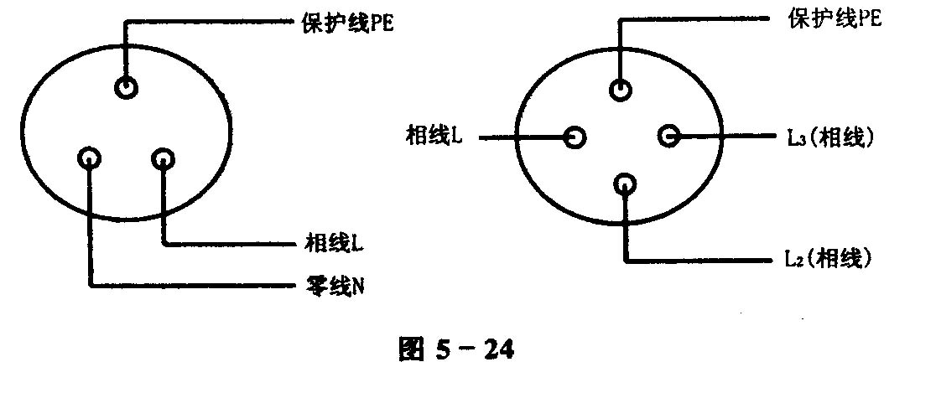
  - 单相三孔及三相四孔的接地或接零线均应在上方,如图5-24所示:
- 接线:先将盒内甩出的导线留出维修长度(15～20cm)削去绝缘层,注意不要碰伤线
芯，如开关、插座内为接线柱,将导线按顺时针方向盘绕在开关、插座对应的接线柱上,然后旋紧压头。如开关、插座内为插接端子,将线芯折回头插人圆孔接线端子内(孔径允许压双线时),再用顶丝将其压紧,注意线芯不得外露。
- 接线时应特别注意:为了保证安全和使用功能,在配电回路中的各种导线连接,均
不得在开关、插座的端子处以套接压线方式连接其他支路。
3、开关、插座安装
- 开关安装规定。
①安装在同一建筑物、构筑物内的开关,宜采用同一系列的产品；开关的
位置应与灯位相对应；同一单位工程其跷板开关的开、关方向应一致,且操作灵活,接触可靠。
②开关安装的位置应便于操作,开关边缘距门框的距离为0.15～0.2m；若设计无特殊要求,扳把开关下底距地面高度为1.3m；拉线开关距地面高度为2～3m,且拉线出口应垂直向下。
③相线应经开关控制；
④为了安全和使用方便,任何场所的窗、镜箱、吊柜上方及管道背后、单扇门后均不应装有控制灯具的开关。
⑤多尘潮湿场所和户外应选用防水瓷质拉线开关或加装保护箱；在易燃、易爆和特别潮湿的场所,开关应分别采用防爆型、密闭型或安装在其他场所控制。
- 插座安装规定。
  - 插座的安装高度应符合设计的规定,当设计无规定时,应符合下列要求:暗装
和工业用插座距地面不应低于0.3m,待殊场所暗装插座不应小于0.15m。在儿童活动场所应采用安全插座。采用普通插座时,其安装高度不应低于1.8m。
  - 当插座上方有暖气管时,其间距应大于0.2m,下方有暖气管时,其间距应大于
0.3m,不符时应移位或采取技术处理。
  - 为了避免交流电源对电视信号的干扰,电视馈线线管、插座与交流电源线管、
插座之间应有0.5m以上的距离。
  - 在潮湿场所,应采用密封良好的防水防溅插座。在有易燃、易爆气体及粉尘
的场所应装设专用插座。
- 开关安装。
按接线要求,将盒内甩出的导线与开关、插座的面板连接好,将开关或插座推人盒内,对正盒眼,用机螺丝固定牢固。固定时要使面板端正,井与墙面平齐。面板安装孔上有装饰帽的应一并装好。
（七）、通电试运行
1、开关、插座安装完毕,送电试运行前再按系统按单元按户摇测一次线路的绝缘电阻并做好记录。
- 路的绝缘电阻摇测合格后通电试运行,通电后仔细检查和巡视,检查漏电开关是
否掉闸,插座接线是否正确,面板是否水平,是否被污染等。检查插座时,最好用验电器,检查时应逐个检查,如有问题断电后及时进行修复,并做好记录。
六、桥架安装
（一）、技术准备:
1、审阅设计图纸,现场勘察电气设备的安装位置和电缆桥架安装的路由；电缆桥架途径；建筑结构类型；预埋件和预留孔洞的位置、尺寸。
2、编制施工方案:根据阅图和勘察记录,选定电缆桥架在不同建筑结构路段的安装型式；根据合同工期和施工人员组成确定施工组织。确定施工方案时应遵循如下规定:
⑴、电缆桥架应尽可能在建筑物、构筑物(如墙柱梁、楼板等)上安装。
⑵、电缆桥架的总平面布置应做到距离最短又满足施工安装、电缆敷设的要求。
⑶、梯架或有孔托盘水平敷设时距地高度不低于2.5m；线槽、无孔托盘距地高度不低于2.2m。但敷设在电气专用房间(如配电室、电气竖井、技术层)内除外。
- 、桥架垂直敷设时,在距地1.8m以下部分应加金属盖保护,但敷设在电气专用房间
内时可除外。
- 电缆桥架多层敷设时其层间距离一般为:
- 桥架上部距顶板或其他障碍物不应小于0.3m；
- 电力电缆桥架间不应小于0.3m；
- 控制电缆桥架间不应小于0.2m；
- 弱电电缆桥架与电力电缆桥架间不应小于0.5m,如有屏蔽盖板可减至0.3m。
⑹、下列不同电压不同用途的电缆除因条件限制只能安装在同一层桥架上并采用隔板隔开外,均不应敷设在同一层桥架上:
- 1kⅤ以上和1kⅤ以下的电缆；
- 强电、弱电、控制电缆；
- 应急照明和其他照明电缆；
- 向一级负荷供电的双路电源电缆。
⑺、电缆桥架水平敷设时,支撑跨距一般为1.5～3m,垂直敷设时,固定点间距不大于2m。桥架弯曲半径小于300mm时,应在距弯曲段与直线段接合处300～600mm的直线段侧设一个支撑,当弯曲半径大于300mm时,还应在弯曲段中部增设一个支吊架。在进出箱、柜和变形缝及丁字接头的三端500mm内设支撑。
⑻、电缆桥架在穿过墙及楼板时,应采取防火隔离措施。
（二）、材质要求
- 根据设计要求的规格型号、现场勘察记录和施工方案编制材料使用计划,包括各
种规格电缆桥架的直线段、弯通、桥架附件及支、吊架等。注意电缆桥架安装所需的各种材料均需使用镀锌材料。
- 根据设计要求和现场勘察记录,编制电缆使用计划,包括各种规格、型号的电力电
缆、控制电缆等。
- 电缆桥架的进货检验:
- 桥架产品包装箱内应有装箱清单、产品合格证和出厂检验报告,并按清单清点桥架或附件的规格和数量。
- 检查桥架板材厚度应满足下列要求:
桥架宽度（mm） | 允许最小厚度（mm）
＜400 | 1.5
400～800 | 2.0
＞800 | 2.5
- 桥架外观检查：
测量外形尺寸与标称型号规格是否一致。
热浸镀锌桥架镀层表面应均匀、无毛刺、过烧、挂灰、伤痕、周部未镀锌(直径2mm以上)等缺陷,螺纹镀层应光滑,螺栓能拧入。电镀锌的锌层表面应光滑均匀,无起皮、气泡、花斑、划伤等缺陷。喷涂应平整、光滑、均匀、不起皮、无气泡水泡。桥架焊缝表面均匀,无漏焊、裂纹、夹渣、烧穿、弧坑等缺陷。桥架螺栓孔径在螺杆直径不大于ф16时,可比螺杆直径大2mm。同一组内相邻两孔间距允许偏差±0.7mm,任意两孔间距允许偏差±1mm。
相邻两组的端孔间距允许偏差±1.2mm。
- 检验工作完成后,将结果如实存档。将收集的产品合格证和出厂检验报告整理后
一并存档。
（三）、主要机具
    - 电工工具、电锤、电钻、钢卷尺、粉线袋等。
    - 流动配电箱、移动电缆盘、经纬仪、水准仪、绝缘电阻表、万用表、高凳、梯子、电焊机等。
- 质量要求
质量要求应符合《建筑电气工程施工质量验收规范》(GB50303-2002)的规定。
项 | 序 | 项 目 | 允许偏差或允许值
主控项目 | 1 | 金属电缆桥架、支架和引入、引出的金属导管的接地或接零 | 第12.1.1条
主控项目 | 2 | 电线敷设检查 | 第12.1.2条
一般项目 | 1 | 电缆桥架检查 | 第12.2.1条
一般项目 | 2 | 桥架内电缆敷设和固定 | 第12.2.2条
一般项目 | 3 | 电缆的首端、末端和分支处的标志牌 | 第12.2.3条
- 工艺流程
画线定位→固定件安装→桥架支撑件安装→梯架托盘线槽安装→金属桥架的接地保护→敷设电缆
- 操作工艺
- 划线定位
根据设计图或施工方案,从电缆桥架始端至终端(先干线后支线)找好水平或垂直线(建筑物如有坡度,电缆桥架应随其坡度),确定并标出支撑物的具体位置。
- 固定件安装
- 采用直径不小于8mm的圆钢自制或选用成品,在土建结构施工中按划定的位置预埋注意固定牢固,用胶布包缠螺纹部分。
- 金屑膨胀螺栓安装。
  - 适用于C15以上混凝土构件及实心砖墙上,不适用空心砖墙或陶粒混凝土砌块等轻型墙体。
  - 钻孔直径的误差不得超过+0.5mm～0.3mm；深度误差不得超过+3mm；钻孔后应
将孔内残存的碎屑清除干净。
  - 打孔的深度应以将套管全部埋人墙内或顶板内,表面平齐为宜。
  - 用木锤或垫上木块后用铁锤将膨胀螺栓敲入洞内,螺栓固定后,其头部偏斜值不应大于2mm。
- 预埋铁的自制加工尺寸不应小于120×60×60mm,在土建结构施工中进行预埋,预埋铁平面应紧贴模板,并应固定牢固。
- 桥架支撑件安装
- 桥架支撑件在室内安装常用的几种型式,参照国标图集86SD169《电缆桥架安装》。
- 自制支架与吊架所用扁铁规格不应小于30mm×3mm,扁钢规格不小于25×25×3mm,圆钢不小于φ8。自制吊支架必须按设计要求进行防腐处理。
- 支架与吊架在安装时应挂线或弹线找直,用水平尺找平,以保证安装后横平竖直。
- 轻钢龙骨上敷设桥架应设各自单独卡具吊装或支撑系统,吊杆直径不应小于8mm,支撑应固定在主龙骨上,不允许固定在辅助龙骨上。
- 钢结构:可将支架或吊架直接焊在钢结构上,也可用万能吊具进行安装。
- 梯架、托盘、线槽安装
- 梯架、托盘、线槽用连接板连接,用垫圈、弹垫、螺母紧固,螺母应位于梯架、托盘、线槽外侧。
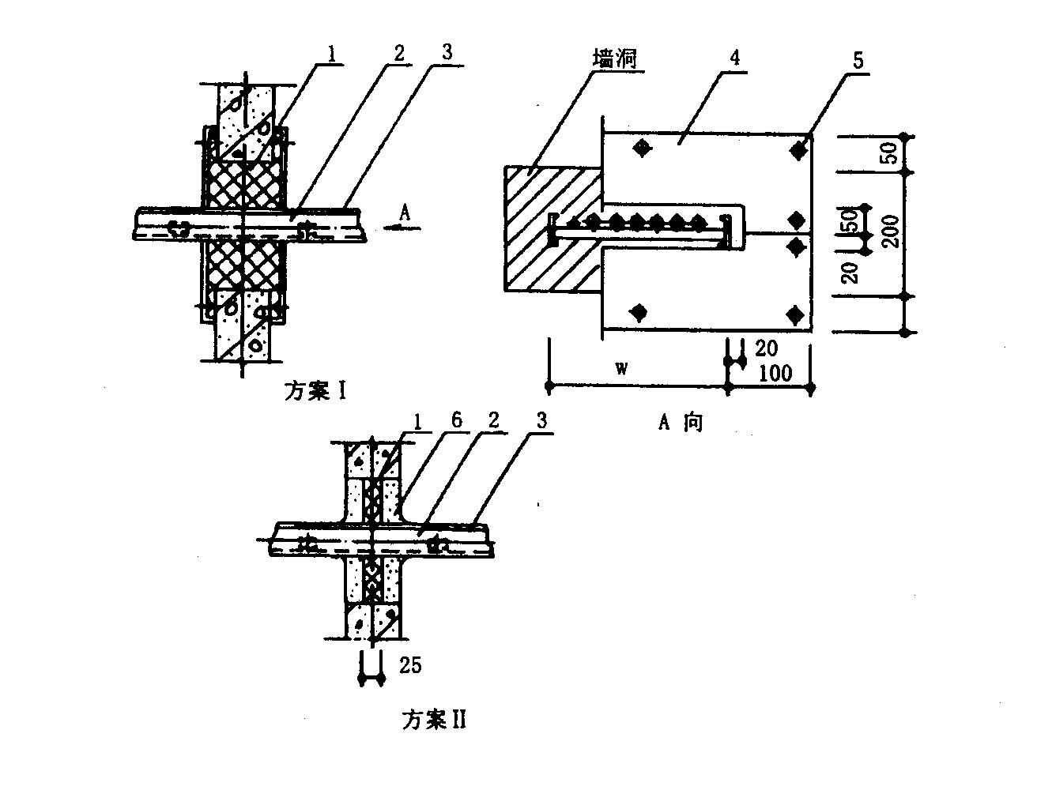
- 桥架与电气柜、箱、盒接茬时,进线和出线口处应用抱脚连接,并用螺丝紧固,末端应加装封堵。
- 桥架经过建筑物的变形缝(伸缩缝、沉降缝)时,桥架本身应断开,槽内用内连接板搭接,一端不需固定。
- 电缆桥架在穿过防火墙及防火楼板时,应采取防火隔离措施,具体做法见
图5-26、图5-27和相关国标图集。注:防火隔板采用矿棉半硬板、Ef～85型耐火隔板。

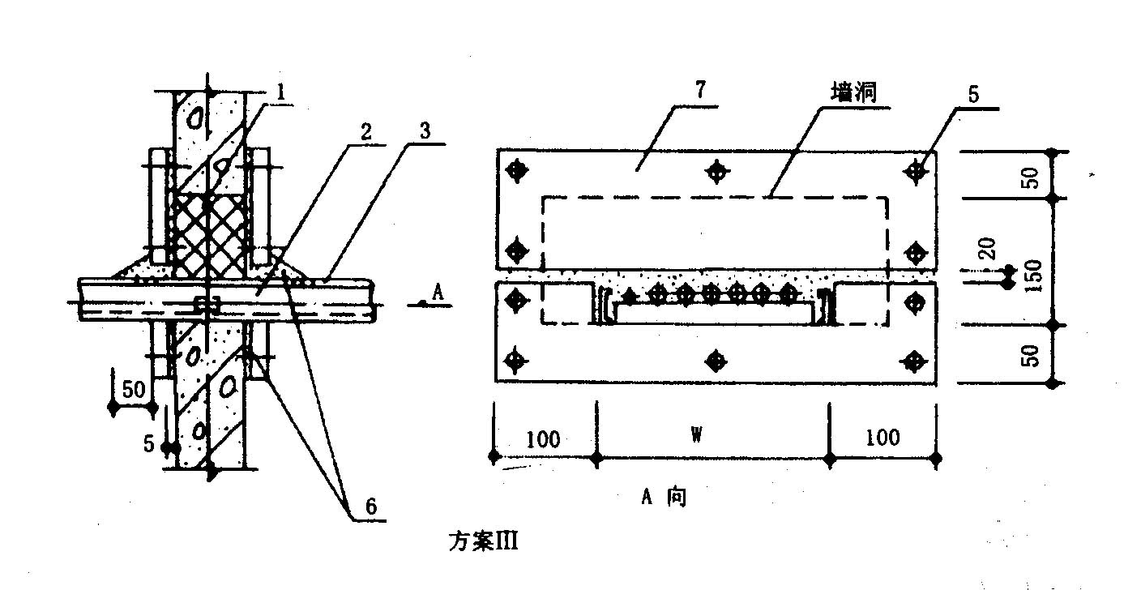
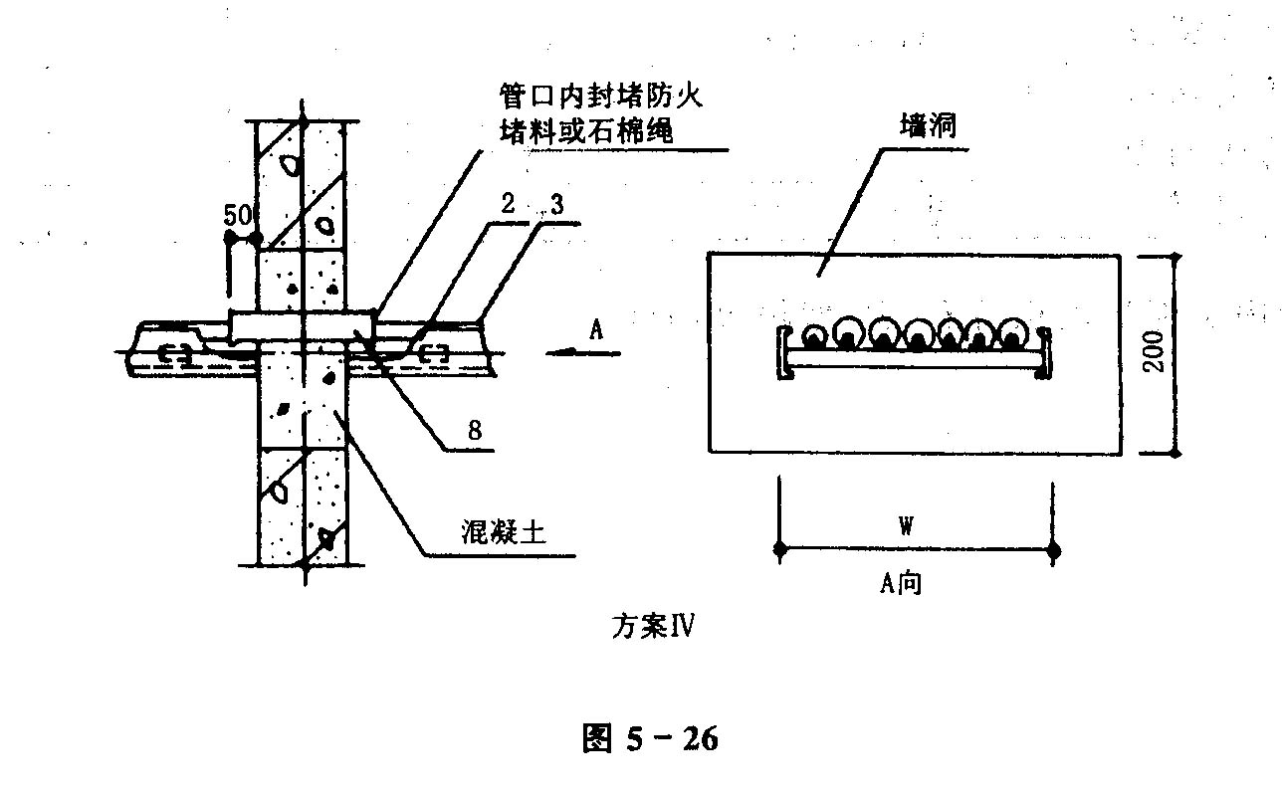
注:1.施工前将要封堵部位清理千净。
2.防火枕应按顺序依次摆放整齐,防火枕与电缆之间空隙≤1cm²。
3.穿墙洞防火枕摆放厚度≥24cm。
4.吊杆长度L由工程设计决定。
5.防火枕规格为三种:Ⅰ型一320×120×25、Ⅱ型一160×120×25、Ⅲ型一160×75×25。
- 金属桥架的接地保护
- 桥架全长应为良好的电气通路。镀锌制品的桥架搭接处用螺母、平垫、弹簧垫紧固后可不做跨接地线。如设计另有要求的按设计施工。
- 桥架在建筑变形缝处要做跨接地线,跨接地线要留有余量,跨接地线截面按下表选择。
桥架内最大电缆的相导线截面积S（mm²） | 保护地线最小截面积Sp（mm²）
S≤16 | Sp=S
16＜S≤35 | Sp=16
35＜S≤400 | Sp=S/2
- 室内电缆桥架上敷设电缆
- 室内电缆桥架敷设的电缆不应有黄麻或其他易燃材料外护层,否则在室内部分的电缆应剥除麻护层,并对铠装加以防腐处理。
- 在有腐蚀或特别潮湿的场所宜选用塑料护套电缆。
- 电缆敷设前应清扫桥架,检查桥架有无毛刺等可能划伤电缆的缺陷,并予以处理。
- 电缆在桥架上可以无问距敷设,应分层敷设且排列整齐,不应交叉。
- 桥架内电缆应在首端、尾端、转弯及每隔50m处设有编号、型号及起止点等标记。标记应清晰齐全,挂装整齐。
- 施工准备
作业条件
- 接地体安装:
  - 人工接地体:设计位置的场地没被占用,且巳经清理好。
  - 利用底板钢筋或深基础做按地体:底板筋与柱筋连按处已绑扎完。
- 接地干线安装:
  - 支架安装完毕。
  - 土建抹灰已完成。
  - 穿墙保护管巳预埋。
- 支架安装:
  - 各种支架已运到现场。
  - 结构工作巳经宪成。
  - 室外必须有脚手架或爬梯。
- 防雷引下线暗敷设:
  - 建筑物有脚手架或爬梯,达到能上人操作的条件。
  - 利用主筋作引下线时,钢筋绑扎完毕。
- 避雷引下线明敷设:
  - 支架安装完毕。
  - 建筑物有脚手架或爬梯,达到能上人操作的条件。
  - 土建外装修完毕。
- 避雷网安装:
  - 支架安装完毕。
  - 具备调直场地和垂直运输条件。
  - 接地体与引下线必须做完。
- 避雷针安装:
  - 接地体及引下线必须安装完毕。
  - 需要脚手架处,脚手架搭设完毕。
  - 土建结构工程己完,并随结构施工做完预埋件。
- 材料要求
- 防雷及接地装置所有部件均应采用镀锌材料,并有出厂合格证和镀锌质量证明书。在施工过程中应注意保护镀锌层。其主要镀锌材料有:扁钢、角钢、圆钢、钢管、铅丝、螺栓、垫圈、弹簧垫圈、U形螺栓、元宝螺栓、支架等。
- 电焊条、氧气、乙炔、沥青油、混凝土支座、预埋铁件、小线、防腐油、银粉、黑色油漆等。
- 主要机具
- 常用电工工具:手锤、钢锯、压力案子、大锤等。
- 线坠、卷尺、大绳、粉线袋、绞磨(或倒链)、紧线器、电锤、冲击钻、电焊机、气焊工具等。

- 质量要求
质量要求符合《建筑电气工程施工质量验收规范》(GB50303-2002)的规定。
项 | 序 | 项 目 | 允许偏差或允许值
主控项目 | 1 | 接地装置测试点的设置 | 第24.1.1条
主控项目 | 2 | 接地电阻值测试 | 第24.1.2条
主控项目 | 3 | 防雷接地的人工接地装置的接地干线埋设 | 第24.1.3条
主控项目 | 4 | 接地模块的埋设深度、间距和基坑尺寸 | 第24.1.4条
主控项目 | 5 | 接地模块设置应垂直或水平就位 | 第24.1.5条
一般项目 | 1 | 接地装置埋设深度、间距搭接长度和防腐措施 | 第24.2.1条
一般项目 | 2 | 接地装置的材质和最小允许规格、尺寸 | 第24.2.2条
一般项目 | 3 | 接地模块与干线的连接和干线材质选用 | 第24.2.3条
- 工艺流程
接地体→接地干线→支架→引下线明敷→避雷针→避雷网→避雷带或均压环
- 操作工艺
- 接地体的安装
- 接地体安装有关规定:
  - 接地体顶面埋设深度应符合设计要求。当无要求时,不应小于0.6m。角钢及钢管接地体应垂直配置。除接地体外,接地体引出线的垂直部分和接地装置焊接部位应防腐处理；在作防腐处理前,表面必须除锈并去掉焊接处残留的焊药。
  - 垂直接地体的间距不应小于其长度的3～5倍。水平接地体的间距应符合设计规定。当无设计规定时不宜小于5m。
  - 除环形接地体外,接地体埋设位置应在距建筑物3m以外。距建筑物出入日或人行道也应大于3m,如小于3m时,应采用均压带做法或在接地装置上面敷设50一9Omm厚度的沥青层,其宽度应超过接地装置2m。
  - 接地体敷设完毕,基坑回填土内不应夹有石块和建筑垃圾等。
  - 外取的土壤不得有较强的腐蚀性；在回填土时应分层夯实。
  - 接地装置由多个分接地装置部分组成时,应按设计要求设置便于分开的断接卡。自然接地体与人工接地体连接处应有便于分开的断接卡,断接卡应有保护措施。
- 人工接地体安装:
  - 接地体加工:根据设计要求的数量、材料、规格进行加工,材料一般采用钢管和角钢切割,长度不应小于2.5m。如采用钢管打入地下应根据土质加工成一定的形状,遇松软土壤时,可切成斜面形,为了避兔打入时受力不均使管子歪斜,也可以加工成扁尖形；遇±质很硬时,可将尖端加工成圆锥形。如选用角钢时,应采用不小于40mm×40mm×4mm的角钢,切割长度不应小于2.5m,角钢的一端应加工成尖头形状。
  - 沟槽开挖:根据设计图要求,对接地体(网)的线路进行测量弹线,在此线路上挖掘深为0.8～1m,宽为0.5m的沟槽,沟顶部稍宽,底部渐窄,沟底如有石子应清除。
  - 安装接地体(极):沟槽开挖后应立即安装接地体和敷设接地扁钢,防止土方倒塌。先将接地体放在沟槽的中心线上,打入地下。一般采用大锤打入,一人扶着接地体,一人用大锤敲打接地体顶部。使用大锤敲打接地体时要平稳,锤击接地体正中,不得打偏,应与地面保持垂直、当接地体顶端距离地面600mm时停止打入。
  - 接地体间扁钢敷设:扁钢敷设前应调直,然后将扁钢放置于沟内,依次将扁钢与接地体用电(气)焊焊接。扁钢应侧放而不可放平,侧放时散流电阻较小。扁钢与钢管连接的位置距按地体最高点约100mm。焊接时应将扁钢拉直,焊后清除药皮,刷沥青做防腐处理,并将接地线引出至需要的位置,留有足够的连接长度,以待使用。
- 自然基础接地体安装:
  - 利用底板钢筋或深基础做接地体:按设计图尺寸位置要求,标好位置,将底板钢筋搭接焊好,再将柱主筋(不少于2根)底部与底板筋搭接焊,并在室外地面以下将主筋焊接连接板,清除药皮,并将两根主筋用色漆做好标记,以便引出和检查。
  - 利用柱形桩基及平台钢筋做接地体:按设计图尺寸位置,找好桩基组数位置.把每组桩基四角钢筋搭接封焊,再与柱主筋(不少于2根)焊好,并在室外地面以下,将主筋焊接预埋接地连接板,清除药皮,并将两根主筋用色漆做好标记,便于引出和检查。
- 接地体核验:
接地体安装完毕后,应及时请监理单位进行隐检核验(签署审核意见,并下审核结论),接地体材质、位置、焊接质量等均应符合施工规范要求。接地电阻应及时进行测试,当利用自然接地体作为接地装置时,应在底板钢筋绑扎完毕后进行测试；当利用人工接地体作为接地装置时,应在回填土之前进行测试；若阻值达不到设计、规范要求时应补做人工接地极。接地电阻测试须形成记录。
- 成品保护:
  - 其他工种在开挖土方时,注意不要损坏接地体。
  - 安装接地体时,不得破坏散水和外墙壁装修。
  - 不得随意移动巳经绑扎完的结构钢筋。
- 接地干线安装
    - 接地干线安装的有关规定:
      - 接地干线在穿过墙壁、楼板和地坪处应加装钢管或其他坚固的保护套；有化学腐蚀的部位还应采取防腐措施。在跨越建筑物伸缩缝、沉降缝处,应设置补偿器,补偿器可用接地线本身弯成弧状代替。
      - 接地干线应设有测量接地电阻而预备的断接卡子。一般采用暗盒装入,同时加装盒盖并做上接地标记。
      - 接地干线应在不同的两点或两点以上与接地网相连接。自然接地体应在不同的两点或两点以上与接地干线或接地网相连接。
      - 每个电气装置的接地应以单独的接地线与接地干线相连接,不得在一个接地线中串联几个需要接地的电气装置。
    - 接地干线明敷时的有关规定:
      - 应便于检查。
      - 敷设位置不应妨碍设备的拆卸与检修。
      - 支持件间的距离,在水平直线部分应为0.5～1.5m,垂直部分应为1.5～3m,转弯部分应为0.3～0.5m。
      - 接地千线沿建筑物墙壁水平敷设时,离地面距离应为250～300mm,与建筑物墙壁间的间隙应为10～15mm。
      - 接地干线应按水平或垂直敷设,亦可与建筑物倾斜结构平行敷设,在直线段上不应有高低起伏及弯曲等情况。
      - 明敷接地线表面应涂15～100mm宽度相等的绿色和黄色相问的条纹。在每个导体的全部长度上或只在每个区间或每个可接触到的部位上应作出标志。当使用胶带时,应使用双色胶带。
    - 室外接地千线敷设:
      - 首先进行接地干线的调直、测位、打眼、煨弯,并安装断接卡子及接地端子。
      - 敷设前按设计要求的尺寸位置先开挖沟槽,然后将扁钢侧放埋入。回填土应压实,接地干线末端露出地面应不超过0.5m,以便接引地线。
    - 室内接地干线敷设:室内接地干线多为明敷设,但部分设备连接的支线需经过地面也可以埋设在混凝土内,具体做法如下:
      - 预留孔:按设计要求尺寸位置,预留出接地线孔,预留孔的大小应比敷设接地干线的厚度、宽度各大油6mm以上,其方法有三种:
第一种:施工时可按上述要求尺寸截一段扁钢预埋在墙壁内,当混凝土还未凝固时,抽动扁钢以便凝固后易于抽出。
第二种:将扁钢上包一层油毛毡或几层牛皮纸后埋设在墙壁内,预留孔距墙壁表面应为15一20mm。
第三种:保护套可用厚1mm以上的铁皮做成方形或圆形,大小应使接地线穿入时,每边有6mm以上的空隙。
      - 支持件的固定；支持件应采用40mm×4mm的扁钢,尾端应制成燕尾状,入孔深度与宽度各为50mm、总长度为70mm。其具体固定方法如下:砖墙、加气混凝土墙、空心砖墙上固定:根据设计要求先在墙上确定轴线位置,然后随砌墙将预制成50mm×50mm的方木样板放人墙内,待墙砌好后将方木样板剔除,然后将支持件放入孔内,同时洒水淋湿孔洞,再用水泥砂浆将支持件埋牢,待凝固后使用。
现浇混凝土墙上固定:先根据设计图要求弹线定位、钻孔,支架做燕尾埋入孔中,调平正,用水泥砂浆进行固定。
      - 明敷接地线安装:当支持件埋设完毕,水泥砂浆凝固后,可敷设墙上的接地线。将接地扁钢沿墙吊起,在支持件一端用卡子将扁钢固定,经过隔墙壁时穿跨预留孔,接地干线连接处应焊接牢固。末端预留或连接应符合设计要求。
    - 成品保护:
      - 电气施工时,不得磕碰及弄脏墙面。
      - 焊接时注意保护墙面。
      - 在土建喷浆前,必须先将接地干线用纸包扎。
      - 拆除脚手架或搬运物件时不得碰坏接地干线。
- 支架安装
        - 支架安装的有关规定:
  - 支架应有燕尾,角钢支架埋注深度不小于100mm,扁钢和钢支架埋深不小于9Omm。
  - 防雷装置的各种支架顶部应距建筑物表面100mm；接地干线支架的端应距墙面20mm。
  - 支架水平间距不大于1m(混凝土支座不大于2m)；垂直间距不大于1.5m,各间距应均匀,允许偏差30mm。转角处两边的支架距转角中心不大于250mm。
  - 埋设支架所用的水泥砂浆,其配合比不应低于1:2。
        - 支架安装:
      - 应尽可能随结构施工预埋支架或铁件。
      - 根据设计要求进行弹线及分档定位。
      - 用手锤、錾子进行剔洞,洞日的大小应里外一致。
      - 首先埋设一条直线上的两端支架,然后用铅丝拉直线埋设其他支架。在埋设前应先把洞内用水湿润。
      - 如用混凝土支座,将混凝土支座分档摆好,先在两端支架间拉直线,然后将其他支架用砂浆找平找直。
      - 如果女儿墙预留有预埋铁件,可将支架直接焊在铁件上,支架的找直方法同前。
        - 成品保护:
          - 剔洞时,不应损坏建筑物结构。
          - 支架稳固后,不得碰撞松动。
          - 支架稳后应保护好,防止土建外墙装修或内墙喷浆时污染支架。
- 避雷引下线敷设
避雷引下线需要装设断接卡子或测试点的部位、数量按图施工设计,无要求时按以下规定设置:
1、引下线扁钢截面不得小于25mm×4mm；圆钢直径不得小于12mm。
2、建、构筑物只有一组接地体时,可不做断接卡子,但要设置测试点。
3、建、构筑物采用多组接地体时,每组接地体均要设置断接卡子。
4、断接卡子或测试点设置的部位应不影响建筑物的外观且应便于测试,暗设时距地高度为0.5m,明设时距地高度为1.8m；1.8m以下部位应用竹管或镀锌角钢保护。断接卡子所用螺栓直径不得小于10mm,并需加镀锌垫圈和镀锌弹簧垫圈。
1：避雷引下线暗敷设的有关规定:
A、利用主筋作暗敷设引下线时,每条引下线不得少于两根主筋,每根主筋直径不能小于φ12mm。每栋建筑物至少有两根引下线(投影面积小于50m²的建筑物例外)。
B、 防雷引下线最好为对称位置,例如两根引下线要做成“一”字形或“乙”字形,四根引下线要做成“I”字形,引下线间距离不应大于20m,当大于20m时应在中间多引一根引下线。
C、现浇混凝土内敷设引下线不做防腐处理。
D、主筋搭接处按接地线要求焊接,当主筋连接采用压力埋弧焊、对焊、冷挤压、丝接时其接头处可不焊跨接线及其他的焊接处理。
            - 避雷引下线暗敷设做法:
              - 首先将所需扁钢(或圆钢)用手锤(或钢筋扳子)进行调直或扳直。将调直的引下线运到安装地点,按设计要求随建筑物引上、挂好,及时将引下线的下端与接地体焊接,或与断接卡子连接,随着建筑物的逐步增高,将引下线敷设于建筑物内至屋顶并出屋面一定长度,以备与避雷网连接。如需接头则应进行焊接,焊接后应敲掉药皮并刷防锈漆(现浇混凝土除外)及银粉,最后请有关人员进行隐检验收,做好记录。
              - 利用主筋作引下线时,按设计要求找出全部主筋位置,用油漆做好标记,距室外地面0.5m处焊接断接卡子,随钢筋逐层串联焊接至顶层,并焊接出屋面一定长度的引下线镀锌扁钢40×4或φ12的镀锌圆钢,以备与避雷网连接。每层各引下点焊接后,隐蔽之前,均应请有关人员进行隐检,同时应填写隐检记录。
            - 避雷引下线明敷设的有关规定:
              - 引下线应躲开建筑物的出入口和行人较易接触到的地点八以兔发生危险。
              - 引下线必须调直后方可进行敷设,弯曲处不应小于90°并不得弯成死角。
              - 引下线除设计有特殊要求外,镀锌扁钢截面不得小于48mm²,镀锌圆钢直径不得小于8mm。
            - 避雷引下线明敷设做法:
              - 引下线如为扁钢.可放在平板上用手锤调直；如为圆钢可将圆钢放开,一端固定在牢固地锚的机具上,另一端固定在绞磨(或倒链)的夹具上进行冷拉直。
              - 将调直的引下线运到安装地点。
              - 将引下线用大绳提升到最高点,然后由上而下逐点固定,直至安装断接卡子处。如需接头或安装断接卡子,则应进行焊接。焊接后清除药皮,局部调直,刷防锈漆(或银粉)。
              - 将引下线地面以上2m段套上保护管,卡固、刷红白油漆。
              - 用镀锌螺栓将断接卡子与接地体连接牢固。
            - 成品保护:
              - 安装保护管时,注意保护好土建结构及装修面。
              - 拆架子时不要磕碰引下线。
- 避雷网安装
                - 避雷网安装的有关规定:
        - 避雷网卡固时应加镀锌弹垫、平垫。
        - 避雷线弯曲处不得小于90°,弯曲半径不得小于圆钢直径的10倍。
        - 避雷线如用扁钢,截面不得小于48mm²；如为圆钢直径不得小于8mm。
        - 遇有变形缝处应做煨弯补偿。
                - 避雷网安装做法:
          - 避雷线如为扁钢,可放在平板上用手锤调直；如为圆钢,可将圆钢放开一端固定在牢固地锚的夹具上,另一端固定在绞磨(或倒链)的夹具上,进行冷拉调直。
          - 将调直的避雷线运到安装地点。
          - 将避雷线用大绳提升到顶部,凋直、敷设、卡固、焊接连成一体,同引下线焊接。焊接的药皮应敲掉,进行局部调直后刷防锈漆及银粉。
          - 建筑物屋顶上有突出物,如金属旗杆、透气管、金屑天沟、铁栏杆、爬梯、冷却水塔、电视天线等,这些部位的金属导体都必须与避雷网焊接成--体。顶层的烟囱应做避雷带或避雷针。
          - 在建筑物的变形缝外应做防雷跨越处理。
          - 避雷网分明网和暗网两种,暗网格越密,其可靠性就越好。网格的密度应视建筑物的重要程度而定。重要建筑物可使10m×10m的网格；一般建筑物采用20m×20m的网格即可。如果设计有特殊要求应按设计要求去做。

                - 成品保护:
- 遇坡顶瓦屋面,在操作时应采取措施,以兔踩坏屋面瓦。
- 不得损坏外檐装修。
- 避雷网敷设后,应避免砸碰。
- 避雷网敷设完毕后,应注意保护,防止外墙装修污染避雷线。
- 避雷针制作与安装
  - 避雷针制作与安装的有关规定:
- 独立避雷针及其接地装置与道路或建筑物的出人口等的距离应大于3m。当小于3m时,应采取均压措施或铺设暖石或沥青地面。
- 独立避雷针应设置独立的集中接地装置。当有困难时,该接地装置可与接地网连接,但避雷针与主接地网的地下连接点至35kV及以下设备与主接地网的地下连接点,沿接地体的长度不得小于15m。
- 独立避雷针的接地装置与接地网的地中距离不应小于3m。配电装置的架构或屋顶上的避雷针应与接地网连接,并在其附近装设集中接地装置。
- 建筑物上的避雷针或防雷金属网应和建筑物顶部的其他金属物体连接成一个整体。
- 避雷针采用镀锌钢管制作针尖,管壁厚度不得小于3mm,针尖涮锡长度不得小于70mm。
- 避雷针应垂直安装牢固。
  - 避雷针制作:
    - 避雷针一般采用圆钢或钢管制成,其直径不应小于下列数值:
独立避雷针一般采用φ19镀锌圆钢；屋面上的避雷针一般采用φ25镀锌钢管；水塔顶部避雷针圆钢直径为25mm,钢管直径为40mm；烟囱顶上圆钢直径为25mm；避雷环圆钢直径为12mm；扁钢截面长100mm,厚度为4mm。
    - 把放电尖端打磨光滑后进行涮锡。如针尖采用钢管制作,可先将上节钢管一端锯成锯齿形,用手锤收尖后,焊缝磨平、涮锡。
    - 按设计要求的材料所需的长度分多节进行下料,然后把各节管按粗细拼装起来,相邻两节应把细管插入粗管中一段,插入长度一般为250mm。最后把各个接头用φ12铆钉铆接或采用开槽焊接,接口部分应焊牢。
    - 焊接后把避雷针体镀锌或涂银粉。
  - 避雷针安装先将支座钢板的底板固定在预埋地脚螺栓上,焊上一块肋板,再将避雷针立起、找直、找正后进行点焊,然后加以校正,焊上其他三块肋板。最后将引下线焊在底板上,清除药皮刷防锈漆及银粉。

说明
杭州嘉意德科技有限公司是由业内资深人士新兴组建而成。主营项目：为建筑行业信息化应用提供一系列解决方案，业务方向为两大块：1，行业性站点（http://www.8wr.cn/），为建筑从业人士提供交流娱乐、资源下载、软件使用、资料查询、供求信息发布等网络服务；2，建筑软件开发(http://www.hzjyd.com/)，为建筑单位、施工现场开发应用软件。 “好创意，好品德”一直是公司倡导的人文文化。我们注重人品，即：好品德；注重员工品味，尊重员工创意，即：好创意。
您可能对下面产品会感兴趣：
- 工程竣工资料制作与管理软件
- 临时用电设计计算软件
- 施工安全验算软件
- 标书制作与管理软件
- 网络计划编制制作软件
- 施工平面图布置软件
- 电力工程资料软件
- 高支模架计算软件
- 建邦监理工程师
钢结构工程设计cad图纸及效果图大全
别墅设计cad图纸及效果图大全
室内装饰模型及效果图大全

杭州嘉意德科技有限公司
0571-88980586 0571-88192651 13735520851
www.hzjyd.com

